**קורס WEB: אפיון אתר fashion responsible**

1. **הסבר כללי:**

אתר fashion responsible יהווה פלטפורמה לקנייה ומכירה של בגדי יד שנייה. קיימים כיום אתרים ישראליים שמאפשרים לקנות בגדי יד שנייה או לתרום אותם, אך אין אתר שמשלב את האופציה גם למכור בגדים וגם לקנות אותם באותה הפלטפורמה.

הפלטפורמה הזו יוצרת אווירת קהילה, מעין "שוק קח תן" אינטרנטי אשר תעודד את המשתמשים למכור ולקנות דרך האתר ולא בפלטפורמות אחרות.

האתר יאפשר למצוא פריטים ע"פ קטגוריות (לדוגמה: חולצות נשים), לקנות את הפריטים באמצעות כרטיס אשראי וגם להעלות פריט למכירה (המכירה תתבצע באמצעות זיכוי לכרטיס האשראי). על מנת לבצע שימוש באתר יש להירשם אליו באמצעות כתובת מייל תקינה.

1. **דרישות UX:**

א. המשתמשים הם גולשים ישראלים מכל המגזרים אשר מעוניינים לקנות ו/או למכור בגדי יד שנייה מתוך הנוחות של ביתם באינטרנט.

ב. האפליקציה עונה על הצורך של המשתמשים למכירת וקניית בגדי יד שנייה באופן אינטרנטי ללא אובדן תחושת הקהילתיות שקיימת בשווקי בגדי יד שנייה כיום.

ג. שירותי האפליקציה למשתמשים:

* שמירת פרטי המשתמש אשר רלוונטיים לאפליקציה ע"י יצירת חשבון והתחברות אליו בכל כניסה לאפליקציה.
* לאחר כניסה/יצירת חשבון, אפשרות לחיפוש פריטים ע"י בחירת קטגוריה מבין הקטגוריות המופיעות באתר.
* צפייה בפריט נבחר עם כל פרטיו והוספה שלו לעגלת הקניות.
* צפייה בכל הפריטים אשר נמצאים בסל הקניות ואופציה למחוק כל פריט.
* בחירת פריטים מסל הקניות וקנייתם באופן מרוכז.

ד. על מנת לאפשר את השימוש באפליקציה, על כל משתמש ליצור פרופיל אישי על מנת לצפות/ להעלות פריטים לאתר. על מנת להעלות פריט לאתר על המשתמש למלא את כל הפרטים עבור הפריט. על מנת לקנות פריט על המשתמש לסנן את התוכן לפי הקטגוריה שברצונו לקנות, ללחוץ על הפריט המבוקש וללחוץ על הוספה לסל. לאחר לחיצה על checkout יישלח מייל למשתמש המוכר אשר ישלח את הפריט.

ה. התוכן הנדרש על מנת לספק את השירות:

* שם מלא, כתובת מייל, סיסמה וכתובת למשלוח של המשתמש.
* עבור כל פריט: שם הפריט, קטגוריה, מידה, מותג, שנת ייצור, תמונת הפריט, מייל של המוכר ומחיר מבוקש.
* על מנת לבצע קנייה: פרטי כרטיס האשראי ומספר הטלפון של המשתמש.
* בסיס הנתונים אשר יכיל את כל הפריטים אשר הוזנו לאתר.

ו. על מנת לספק את השירות, יידרש מבנה נתונים טבלאי אשר ניתן לגשת אליו באמצעות שאילתות SQL. הטבלאות שייכללו הן:

* טבלת משתמשים אשר כוללת: כתובת אימייל (מפתח ראשי), שם מלא, סיסמה, תמונת פרופיל וכתובת למשלוח.
* טבלת פריטים אשר כוללת: מספר סידורי (מפתח ראשי), שם הפריט, שם קטגוריה (מפתח זר) , מידה, מותג, שנת ייצור, תמונת הפריט, מייל של המוכר (מפתח זר), מחיר מבוקש, מייל של משתמש שהפריט אצלו בעגלה (מפתח זר)*, והאם זמין.
* טבלת קטגוריות אשר כוללת: שם קטגוריה (מפתח ראשי).
* טבלת הזמנות אשר כוללת: מספר סידורי של הפריט (מפתח ראשי), מייל של הקונה, מייל של המוכר, כתובת למשלוח, מספר הטלפון של הקונה, פרטי כרטיס אשראי, תאריך ושעה.

* מכיוון שמדובר בפריטי יד שנייה, יש רק פריט אחד מכל סוג. על כן ברגע שמשתמש יוסיף פריט לעגלה הפריט יהפוך ללא זמין עבור שאר המשתמשים להוספה לעגלה למשך 24 שעות. לאחר מכן (אם לא התבצעה רכישה) מייל המשתמש יימחק מהפריט והוא יחזור להיות זמין.

1. **ספציפיקציות UI:**
2. ערכי הליבה של האפליקציה הם:

* קהילתיות: כיום, רוב חנויות בגדי יד שנייה הן פיזיות, וכאשר מבצעים החלפות בגדים זה מתבצע בשווקי "קח תן". הפלטפורמות האלו לרוב מערבות תחושה חזקה של קהילתיות עבור המשתתפים בה. על מנת למשוך משתמשים לאתר, נרצה שהאתר ייצור תחושת קהילתיות וחמימות- אחרת הוא לא יצליח להתחרות בפלטפורמות הקיימות.
* אקולוגיות: מרכיב משמעותי בהחלטה לקנות ולמכור מוצרי יד שנייה הוא הרצון לסייע במזעור משבר האקלים ולהמעיט בפסולת. על מנת למשוך משתמשים לאתר נרצה להדגיש את הסיוע שלו בנושא.

1. על מנת להדגיש את ערכי הליבה של האפליקציה, בחרתי בערכת צבעים אשר משדרת חמימות, תחושה אשר מתקשרת היטב לקהילתיות וספציפית לבגדי יד שנייה. פלטת הצבעים שלי היא: #eac7b4 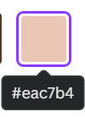 , #eb9c20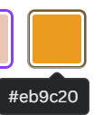, #653a1e 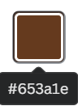, #4c4c4c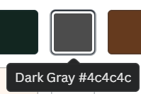, #fff6ee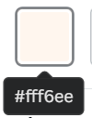, #f5e4d3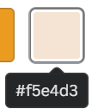.

בנוסף, בחרתי בפונטים Libre Franklin Black , garet ו-glacial indifference אשר משתלבים יחד יפה מכיוון שהם מעוגלים ויוצרים אף הם תחושה של נעימות וחמימות.

על מנת להדגיש את האקולוגיות, הכנסתי גם בסלוגן של האתר את המילים zero pollution באופן מודגש, וגם כחלק מהעיצוב של האתר כללתי אלמנטים טבעיים- עלים ופרחים. יתר על כן, בעמוד ה-checkout מופיע סמל כדור הארץ כדי להדגיש את התרומה למשבר האקלים. 

1. **Wireframes:**

* מסך הכניסה לאתר: ממנו לומדים על מהות האתר, וניתן להיכנס למשתמש קיים או להירשם לאתר. על מנת לבדוק האם המשתמש תקין, יש צורך בקשר לטבלת המשתמשים.

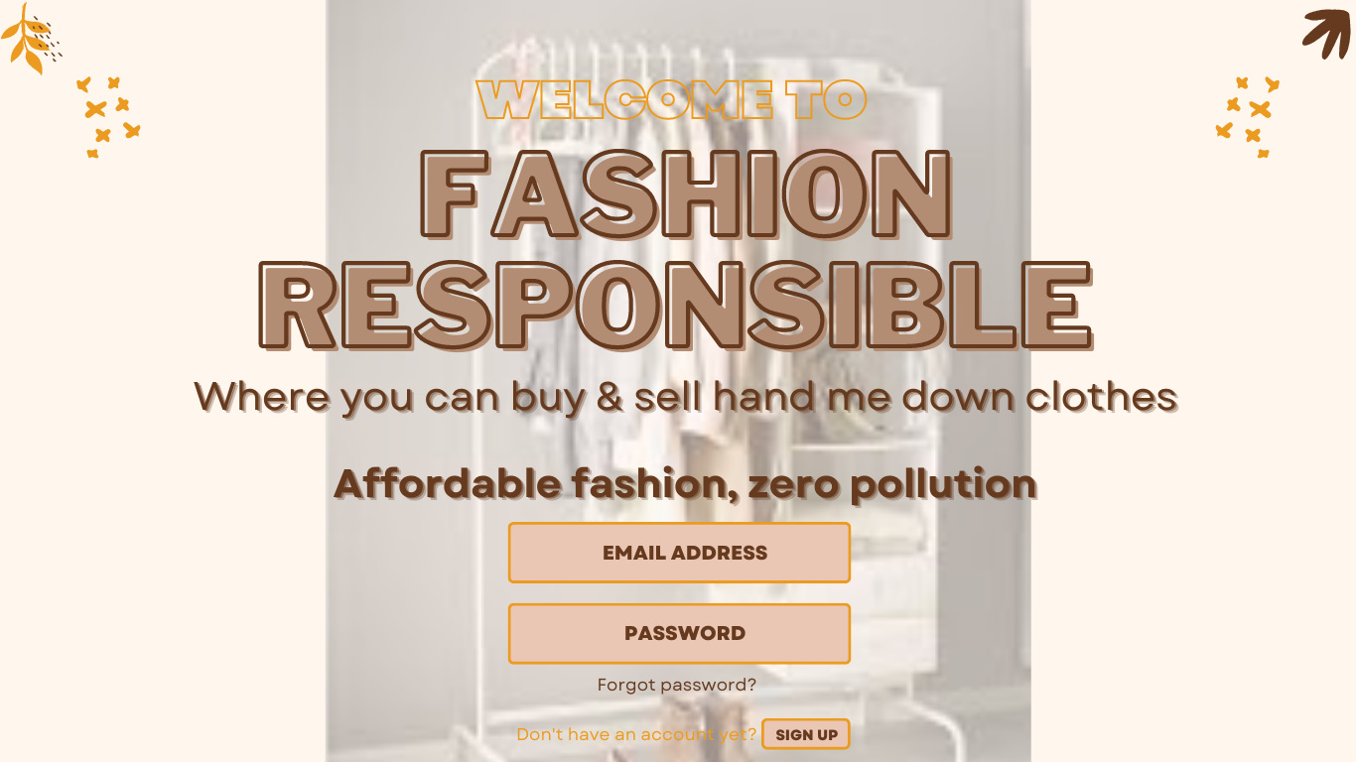

* מסך ההרשמה לאתר: כאן המשתמש יכול להכניס את פרטיו וליצור פרופיל באתר. על מנת לבדוק שכתובת המייל אינה תפוסה והמשתמש כבר קיים, וכמובן על מנת להכניס רשומה חדשה, יש צורך בקשר לטבלת משתמשים.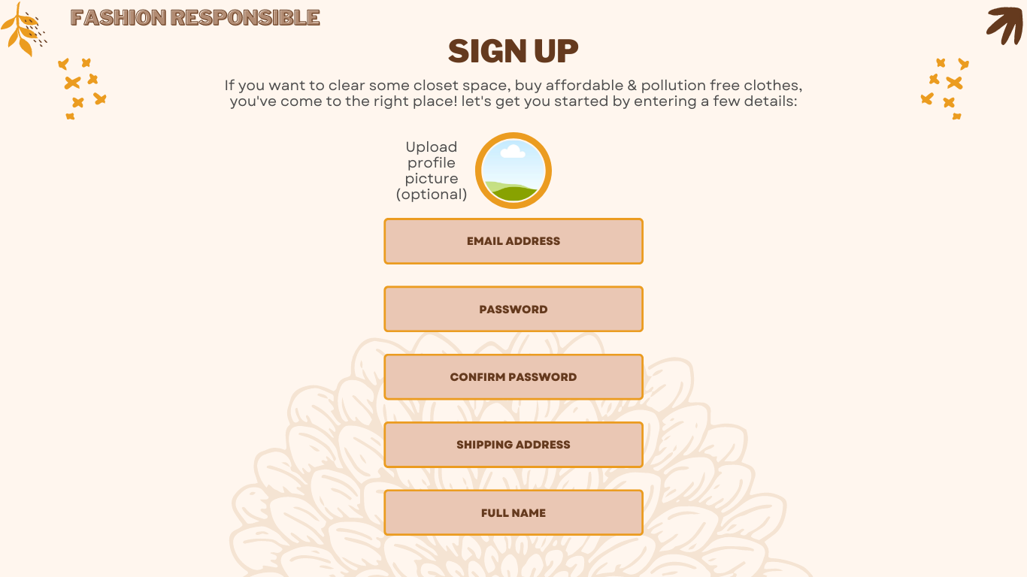
* מסך צפייה בקטגוריות: לאחר כניסת משתמש או הרשמתו, המשתמש ינווט למסך זה ובו יוכל לבחור את הקטגוריה שבה ברצונו לצפות (לדוגמה, חולצות נשים). יש צורך בקשר לטבלת קטגוריות.

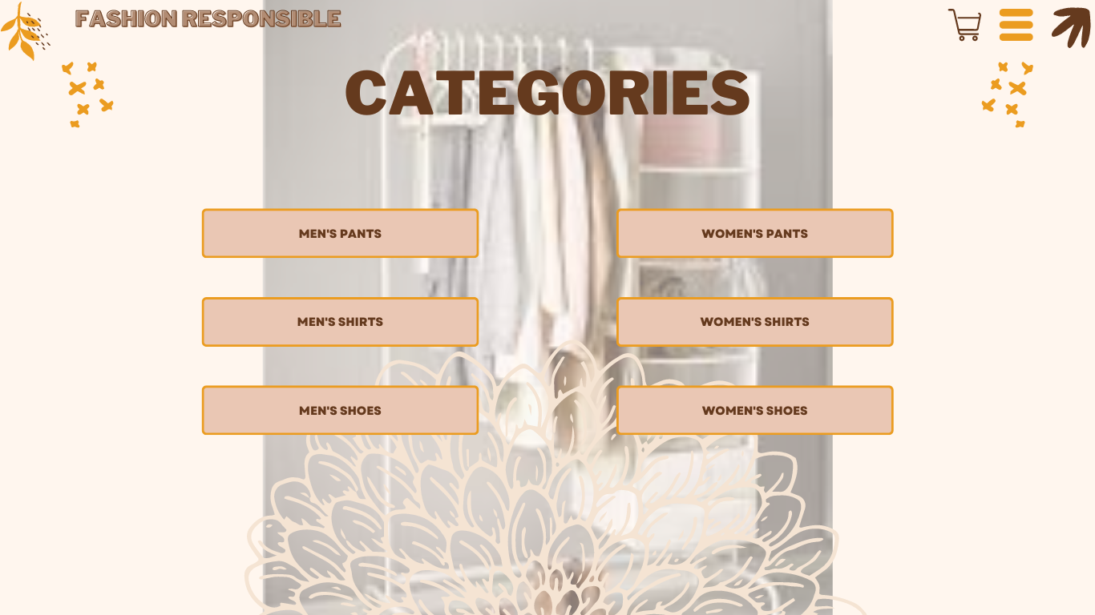

* מסך קטגוריה: לאחר בחירת קטגוריה, משתמש יוכל לצפות בכל הפריטים אשר שייכים לקטגוריה שבה בחר ומתוכם לבחור פריט שבו הוא מעוניין לצפות. יש צורך בקשר לטבלת פריטים (על מנת להציג את הפריטים הרלוונטיים אשר זמינים).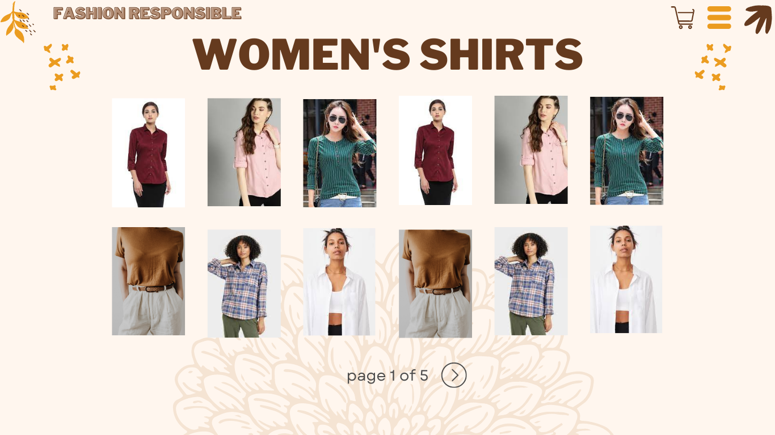
* מסך פריט: לאחר בחירת פריט מתוך דפדוף בקטגוריה, תמונת הפריט תופיע בהגדלה עבור המשתמש ולצידה הפרטים שלה. ממסך זה המשתמש יכול להוסיף את הפריט לעגלת הקניות שלו. יש צורך בקשר לטבלת פריטים על מנת להציג את כל שדות הפריט ולהוסיף את מייל המשתמש שאצלו הפריט נמצא בעגלה.

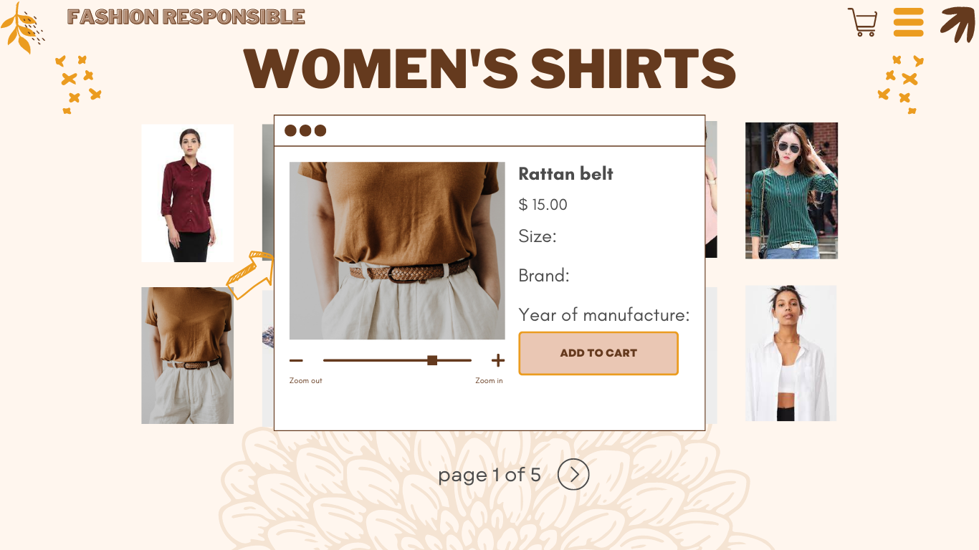

* מסך צפייה בעגלה: לאחר בחירת הפריטים הרצויים והוספתם לעגלת הקניות, המשתמש יכול לצפות בכל הפריטים יחד ולהוריד את אלו שיבחר מהקנייה. מהמסך הזה ניתן להתקדם לרכישה עצמה. יש צורך בקשר לטבלת פריטים לצורך הצגת הפריטים שנמצאים בעגלה.

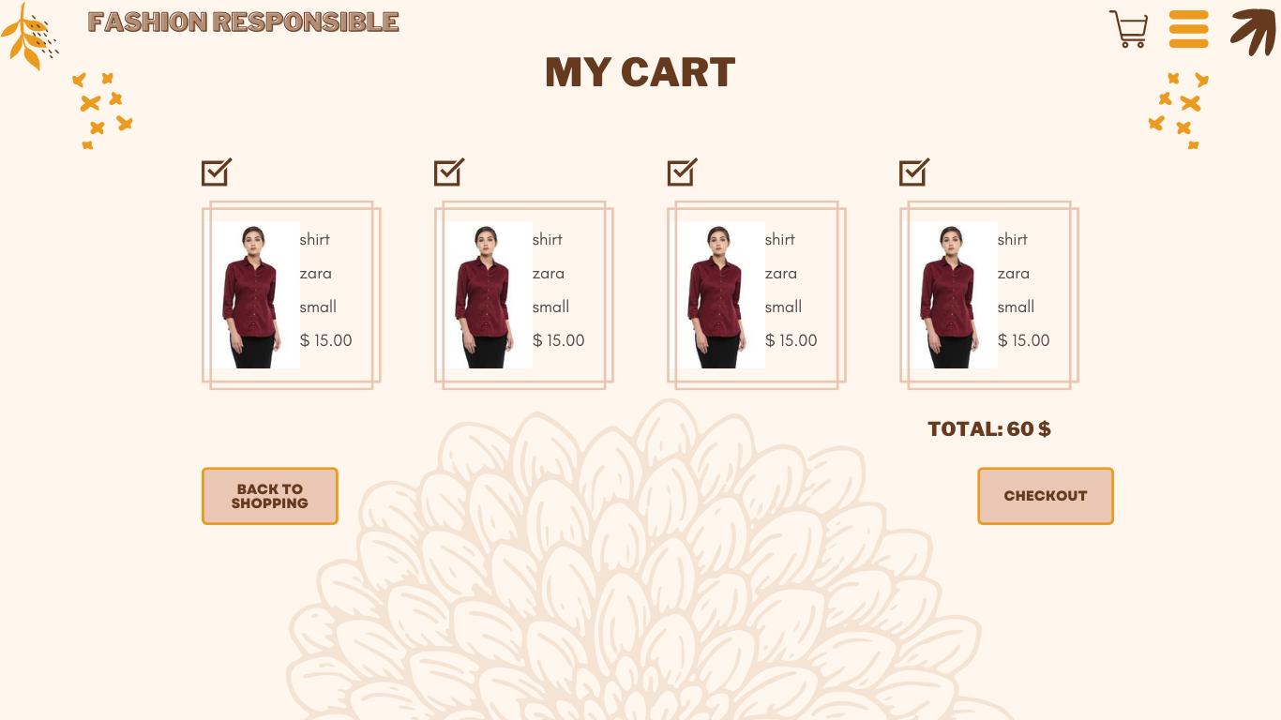

* מסך checkout: במסך זה המשתמש מזין את פרטי התשלום והמשלוח, ויכול לסיים את הרכישה שלו. ברגע שהמשתמש ילחץ על confirm and pay, התשלום יועבר למוכר יחד עם מייל אשר מודיע על ההזמנה ומבקש ממנו לשלוח אותה. יש צורך בקשר לטבלת הזמנות (כדי ליצור רשומה), טבלת משתמשים (כדי לזהות מוכר וקונה) וטבלת פריטים (כדי למשוך את פרטי הפריטים מהעגלה).

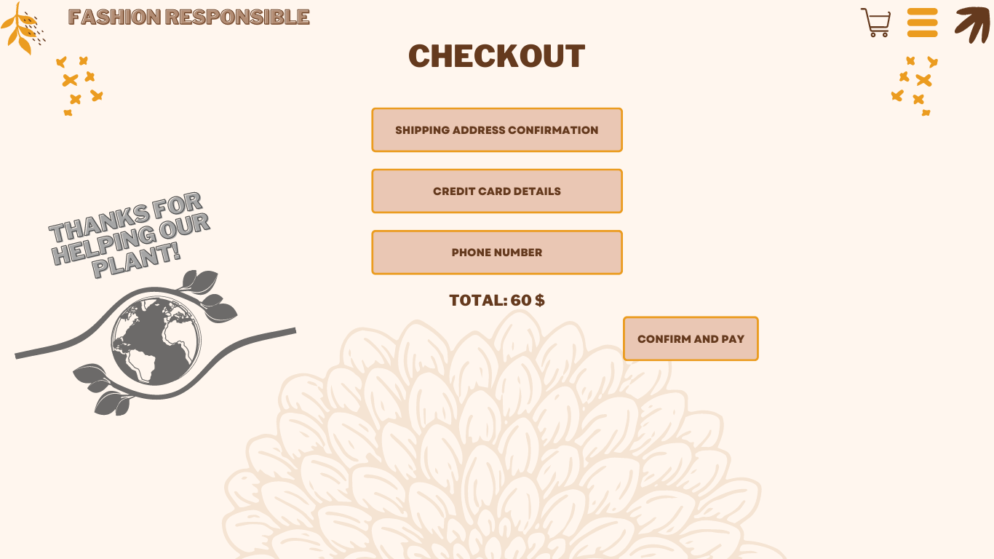

* מסך הוספת פריט: על מנת להוסיף פריט למערכת, על המשתמש להזין את פרטי הפריט ולהעלות תמונה שלו. יש צורך בקשר לטבלת משתמשים (כדי למשוך את מייל המשתמש) ולטבלת פריטים (כדי להוסיף רשומה).

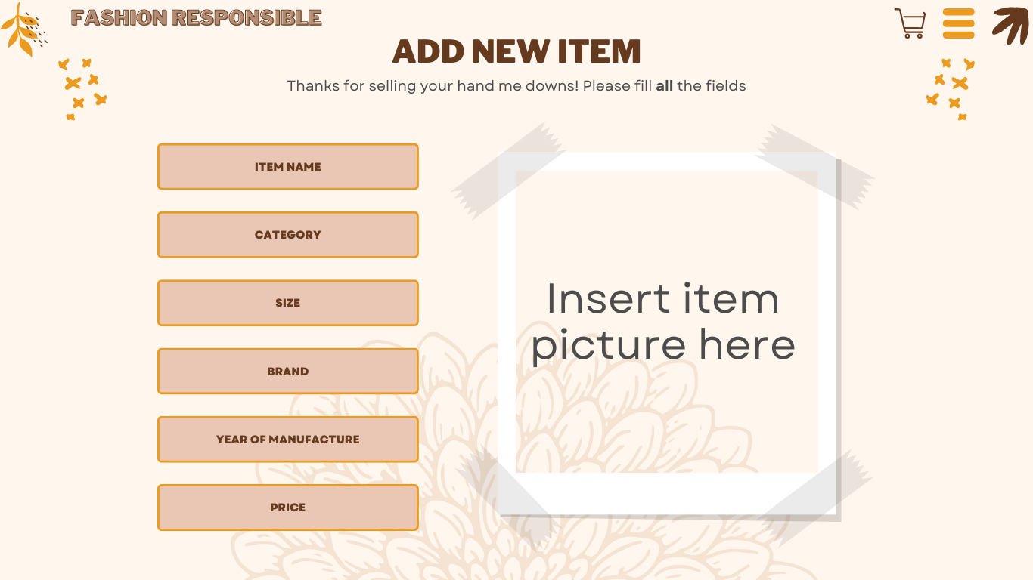

הערה על העיצוב: בכל אחד מהעמודים מלבד המסך הראשי וההרשמה ניתן לנווט לעמודים הוספת פריט, צפייה בקטגוריות וצפייה בעגלה באמצעות שימוש באייקון עגלת הקניות או התפריט אשר מופיעים בפינה הימנית העליונה של המסך.